Добро пожаловать в программу "Линия и Квадрат"! Представлено техническое задание для программы-игры на PyGame. Что предполагается в ее функционале? Давайте вместе разберемся.  
  
Для запуска программы используйте исполняемый файл (.exe), расположенный в корневой директории. Для удобства вы можете создать ярлык на рабочем столе.

Для просмотра кода в той же директории находится файл "Линия и Квадрат.py". Рассмотрим логические компоненты и будущий функционал программы.

После запуска окна программы мы попадаем в основное окно программы. Большая часть окна отведена для поля, меньшая часть – для функциональных кнопок и счётчика очков.

Три кнопки будут отведены для разных режимов сложности: лёгкий, средний и сложный. Каждый режим, соответственно, будет менять сложность игры против ИИ.

Кроме того, будет разработана кнопка, для перехода в правила игры со следующим текстом:

1. Игроки по очереди ставят линии между точками.

2. Если линия завершает квадрат, игрок получает очко.

3. Игра продолжается, пока все квадраты не заполнены.

4. Побеждает тот, кто заполнил больше квадратов.  
  
Рядом с кнопкой «Правила игры» расположена кнопка «Новая игра», которая будет перезапускать игру.

В игре не будет реализована игра на двоих, а также в ней нельзя изменять дизайны и цветовые маркеры игроков.

Редакция на момент 20.01.2025:

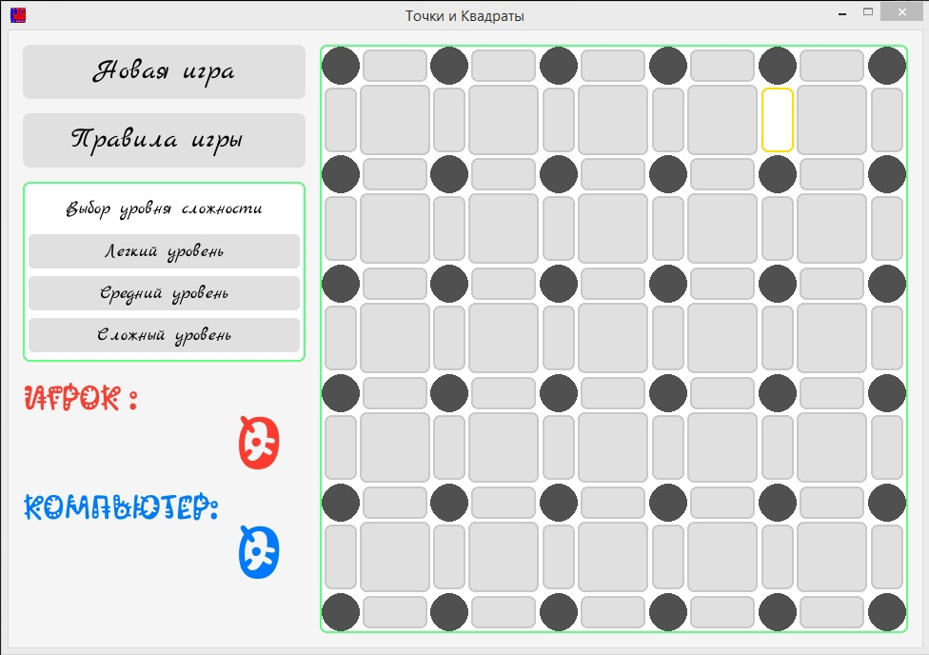

Скриншот основного окна приложение, в будущем будет усовершенствовано.